关于2019届毕业生学历电子图像信息、学籍学历信息核对、及电子图像补拍有关工作的通知

2019届毕业生：
根据教育部、海南省教育厅要求，电子图像信息、学籍信息必须准确无误。学籍信息、电子图像必须登录中国高等学生信息网校对学历电子图像，否则学生学历信息将不予网上公布。为完成此项工作，现将有关事项通知如下：
一、为便于学生能顺利校对学历图像，现将学历图像校对有关步骤告之如下，请班主任、班委通知到班级每位同学在2019年3月17日前校对，以免影响学生毕业。
1、步骤一、登录http://xjxl.chsi.com.cn/index.action
或百度搜索“学信网” 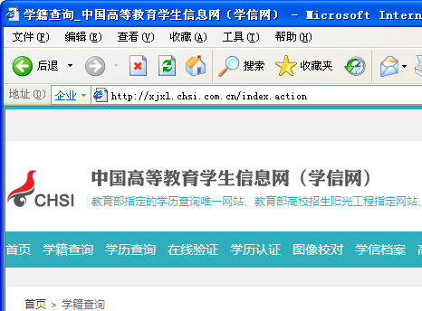

2、步骤二、找到学信网的“图像校对”并点击,在出现的页面中校对个人信息。

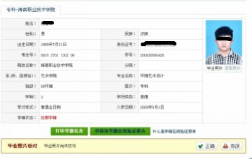
如下图，如果正确就点“正确”。
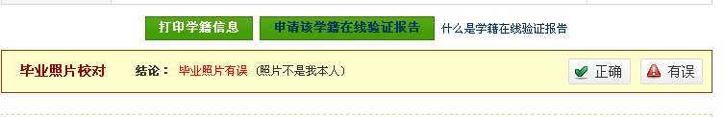
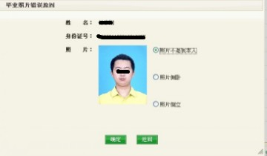
如果有误点“有误”，并出现右图，然后选择“照片不是我本人”，并到行政楼214教务处申请修改。

二、学籍学历信息核对
2019年3月30日前登录“学历查询”核对相关信息，如果有信息错误，请在2019年4月30日前由本人携带身份证到教务处行政楼214申请更正，否则教育部公布学历信息后学校就不能进行更正。
三、2019届毕业生电子图像补拍
2019届毕业生未参加电子图像采集的请在2019年3月30日前到所在各省份新华社分社补拍。2019年4月30日前提交电子图像光盘到教务处行政楼214。（海口新华社拍照地点：海口市金茂西路15号环海国际商务大厦九层B室。拍照时间：每周四、五9：-12:00,14:00-19:00.摄影师预约电话：18889562639携带身份证，考生号，穿白衬衣！）

热带农业技术学院教学办
2019年2月21日

